Histórico - Revisão

|  |  |  |
| --- | --- | --- |
| **Data** | **Descrição** | **Autor(es)** |
| 21/02/2014 | Versão inicial do use case. | Vinícius Pacheco Vieira |

Histórico - Validação

|  |  |
| --- | --- |
| **Data** | **Validado por** |
|  |  |

**Descrição**: Permitir ao passageiro que informe o itinerário no mapa ou por entrada de texto e receber avalição dos seus dados de entrada como:

* Tempo estimado de espera
* Tempo estimado de viagem
* Estimativa de preço

**Ator ativo**: Usuário

**Demais atores**: Sistema

**Pré-Condições**: Ter uma conta registrada e estar logado. Não ter outra corrida em curso para o usuário.

**Pós-Condições**: N/A.

**Origem das informações**:

1. N/A

**Usuários responsáveis**: N/A

**Pendências**: N/A

**Fluxo Base**:

1. O Sistema apresenta o mapa com a posição atual do usuário(uso do GPS), dois botões com o modelo de carro a ser pedido e campos de texto a serem preenchidos: Lugar de Saída e Local de destino conforme na **(Tela-1)**;
2. O usuário ao clicar em um dos campos de entrada é levado para a tela em **(Tela-4)**; (FA001 - clica no mapa)
3. O usuário preenche os dados para os campos “Local de Partida” e “Para Onde” **(RN-5)**.
4. O jogador seleciona a opção **Iniciar (RN 3).**
5. O sistema mostra ao cliente como opções **(Tela-5). (FE1)**
6. Após o usuário preencher os campos com valores válidos o usuário é levado novamente para a **Tela-1. (RN-6)**
7. O sistema mostra os dados Tempo de Espera, Valor da Tarifa, Número Máximo de Pessoas e preço estimado na **(Tela-1).**
8. Fazer tela de direcionamento para a confirmação de pagamento.
9. Caso de uso encerra.

**Fluxo Alternativo 1:**

1. O usuário clica em um ponto do mapa.
2. O usuário despressiona a tela em um determinado ponto.**(RN-7)** **(FE-2).**
3. Retorna para o Fluxo Principal em P3 com o campo de Local de Partida preenchido com o local selecionado pelo ponto no mapa.

**Fluxo Alternativo 2:**

Do passo 10 ao 17 o jogador pode fechar a tela de **Jogo da Velha** (TEL-2), encerrando o caso de uso.

**Fluxo Alternativo 3:**

Do passo 10 ao 17 o jogador pode selecionar a opção **Reiniciar**.

1. O sistema limpa todos os campos do tabuleiro que foram preenchidos até então.
2. O caso de uso retorna para o Fluxo Base no passo 10.

.

**REGRAS DE NEGÓCIO:**

1. Os resultados sugeridos devem ser organizados em ordem alfabética.
2. O cálculo de estimativa de preço será de km rodado(distancia entre os pontos) + taxa de modalidade + taxas de custo.
3. O cálculo de estimativa será gerado pelo môdulo do Google Maps sobre a estimativa de trânsito e o trajeto selecionado.
4. O cálculo de diferença de preço entre as modalidades será definida pelas taxas *Taxa-Comum* e *Taxa-Luxo*.
5. O sistema a partir de 3 letras digitadas verifica possíveis locais com semelhante valor de entrada e sugere opções disponibilizando-as em tela com base em pesquisas feitas por outros usuários com informações semelhantes de base na regra de negócio**(RN 1).**
6. O sistema irá calcular as estimativas de preço, tempo de espera e de chegada no destino, valor da tarifa e número máximo de pessoas dentro da modalidade escolhida.**(RN-2), (RN-3), (RN-4)**
7. O sistema com o cursor e auxílio do recurso do GPS do celular verifica a posição daquele ponto selecionado assim que o usuário parar de pressionar a tela e largar o ícone no mapa, recalculando as coordenadas.**(RN-8)**
8. Buscar no mapa o registro com coordenada mais próxima da entrada.
9. ***Exceções:***

**FE1 -** O sistema não encontra um local semelhante ao da entrada digitada pelo usuário. Mostrar mensagem “Não foi encontrado nenhum local.”

**FE2 -** O sistema identifica que o ponto selecionado não é válido e retorna o ponto inicial do GPS(posição atual) notificando o usuário com uma mensagem “Local Inválido”.

1. ***Layouts das telas:***
2. Tela inicial.  
     
   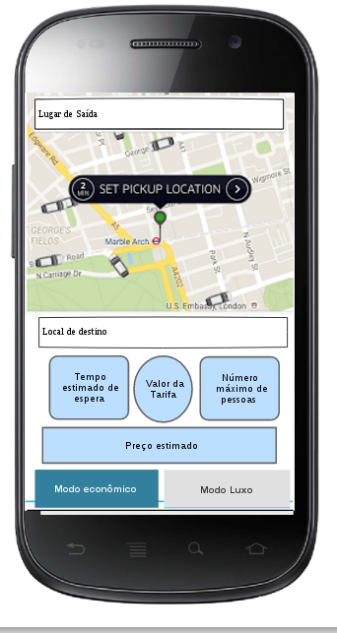
3. Tela com uso do modo Luxo.  
   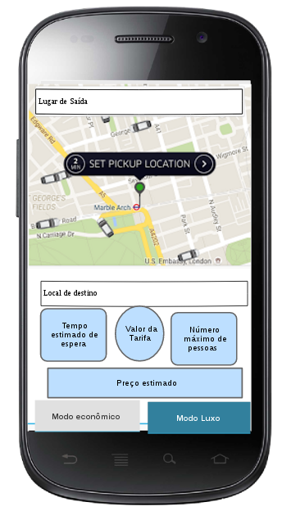
4. Tela para inserir dados  
   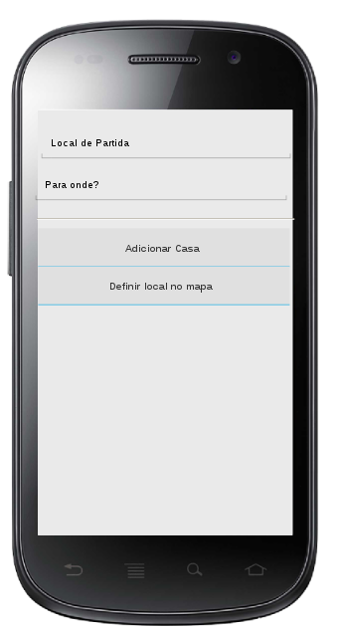
5. Pedir Carro  
   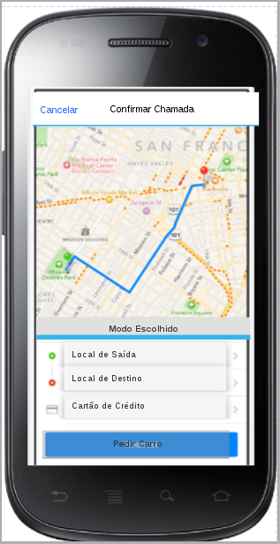
6. Tela de sugestões

